技术转化智能匹配与产学研对接系统
项目计划书
软件工程管理课程 · G04 小组
组长：贾越
组员：彭逸涵、朱柔璇、张小桐、陈镇灏、黄欣悦
2026 年 10 月

目 录
目 录 2
1 引言 4
1.1 项目背景 4
1.2 编写目的 4
1.3 软件系统名称 5
1.4 相关人员 5
1.5 读者对象 5
2 项目概述 6
2.1 目标用户与使用场景 6
2.2 待解决问题 6
2.3 调研来源 7
2.4 项目目标 7
3 范围与交付物 8
3.1 项目范围 8
3.1.1 本学期必须完成 8
3.1.2 计划扩展 8
3.1.3 暂不开展 8
3.2 核心功能 9
3.3 交付物与验收条件 9
4 技术与实施方案 10
4.1 开发技术栈 10
4.2 系统架构 11
4.3 运行环境与外部依赖 12
4.4 可行性验证安排 12
4.5 AI 使用计划 13
5 工作分解与人员安排 14
5.1 WBS 工作分解结构 14
5.2 活动责任矩阵（RAM / RACI） 15
5.3 任务进度分工 15
6 进度与成本 16
6.1 里程碑 16
6.2 进度计划 17
6.3 成本估计 18
7 管理与风险 19
7.1 进度跟踪与沟通机制 19
7.2 变更确认与版本管理 19
7.3 质量检查方式 20
7.4 风险识别与应对 20
参考文献 21

1 引言

1.1 项目背景
当前，我国高校每年产生大量高质量科研成果，但据统计，仅有约10%的专利技术最终实现了产业化转化。与此同时，大量中小企业面临技术升级瓶颈，却难以精准找到匹配的科研资源。成果闲置与技术需求错配的双重困境，造成了巨大的创新资源浪费。
从政策层面看，国家持续推动产学研深度融合，《"十四五"国家科技创新规划》明确提出要打通科技成果转化"最后一公里"。从技术层面看，大语言模型（LLM）、检索增强生成（RAG）和向量检索技术的成熟，为构建智能化的技术供需匹配系统提供了新的工程可能性。
在此背景下，本项目选择课题7"技术转化智能匹配与产学研对接系统"，聚焦新能源电池材料这一垂直领域，构建科研成果与企业技术需求的智能对接平台，以数据驱动的方式提升产学研匹配效率。

1.2 编写目的
本文件旨在清晰、全面地阐述"技术转化智能匹配与产学研对接系统"的整体规划，具体目标包括：
• 明确项目目标与范围：定义项目的核心功能、技术边界和最终交付成果。
• 统一团队认知：为项目所有参与者提供一份共同的、标准化的行动纲领。
• 指导项目开发：作为后续需求分析、系统设计、编码实现和测试验收等阶段的指导性文件。
• 沟通与汇报：作为与课程老师、助教沟通项目进展、展示项目规划的核心依据。

1.3 软件系统名称
中文名称：技术转化智能匹配与产学研对接系统
英文名称：TechTransfer Intelligence Matching & Industry-Academia Collaboration System（TTIM-IAC）

1.4 相关人员
任务提出方：软件工程管理课程组
项目开发方：软件工程管理课程 G04 小组全体成员（6人）
最终用户：高校科研人员、企业技术负责人、平台管理员

1.5 读者对象
课程老师与助教：审阅项目的技术可行性、工作量评估及计划合理性。
项目开发团队成员：理解各自的角色职责、开发任务和进度安排。
未来可能的项目维护者：便于理解系统架构和设计思路，进行后续维护与迭代。
读者宜具备以下预备知识：基本的计算机与软件工程概念，Web前端与后端的基础认知，版本控制与协作的基本操作，以及基于向量检索与大语言模型的基础概念。

2 项目概述

2.1 目标用户与使用场景
本系统面向三类核心用户：
• 科研人员（供给侧）：高校研究团队或独立研究者，拥有可转化的科研成果（专利、论文），希望寻找产业合作机会。核心场景：发布成果、查看推荐企业、了解匹配理由、表达合作意向。
• 企业技术负责人（需求侧）：中小企业或大型企业的研发部门，面临具体技术攻关需求，希望对接高校科研资源。核心场景：发布技术需求、查看推荐成果、评估风险、表达对接意向。
• 平台管理员：负责数据质量监控、用户审核、匹配结果抽检和人工撮合干预。核心场景：查看系统运行数据、处理异常匹配、管理用户权限。

2.2 待解决问题
本项目聚焦以下三个核心痛点：
• 科研成果闲置问题：大量专利和论文在发表后缺乏有效的产业对接渠道，成果价值未能充分释放。
• 技术供需错配问题：企业需求描述多为"痛点语言"（业务导向），科研成果描述多为“专业语言”（学术导向），传统关键词匹配难以跨越语义距离。
• 对接效率低下问题：传统产学研对接依赖人脉和线下会议，信息传递慢、匹配精度差、转化周期长。

2.3 调研来源
本项目的数据与需求调研来源于以下渠道：
• 科研成果数据：OpenAlex 论文元数据（公开 API）、arXiv 预印本论文库、国家知识产权局专利数据库。聚焦新能源电池材料领域，选取近五年的高影响力成果。
• 企业需求数据：通过公开渠道收集的企业技术需求文本，包括招标公告、招股书中的技术规划、企业官网的技术合作页面等。
• 政策与行业报告：国家发改委、工信部发布的动力电池产业规划，以及高工锂电（GGII）等机构的行业研究报告，用于确定领域聚焦方向。
• 同类产品调研：调研了科慧网、中国技术交易所等现有产学研对接平台的业务模式与不足，明确本项目的差异化定位。

2.4 项目目标
本学期内，实现以下可衡量、可演示的项目目标：
• 领域聚焦：锁定"新能源电池材料"为主领域，"新型储能技术"为辅领域，不做全行业泛化。
• 数据规模：导入 300~500 条真实专利或论文作为种子成果数据，企业需求采用授权录入或显著标记的模拟样例，目标 100 条。
• 功能闭环：实现"成果发布 - 需求发布 - 智能匹配 - 双向推荐 - 意向表达 - 状态跟踪"的完整业务链条。
• 匹配深度：展示三层匹配引擎（标签过滤 + 向量召回 + LLM 精排）的运行效果，输出适配度分数、推荐理由和四维风险评估。
• 演示条件：系统部署于云服务器，支持三类角色在线演示，核心业务流程无阻断缺陷。

3 范围与交付物

3.1 项目范围

3.1.1 本学期必须完成
• 需求分析与标签体系设计：完成用户角色定义、核心业务流程梳理、四维标签体系（技术领域、应用场景、TRL、合作模式）的制定。
• 数据层建设：种子成果数据抓取与清洗（300~500条）、数据库设计与建表、向量索引构建。
• 匹配引擎开发：三层匹配流水线（标签过滤 - 向量召回 - LLM精排）的完整实现。
• 应用系统开发：科研端、企业端、管理端三套前端界面，核心业务CRUD接口。
• 对接系统开发：意向表达、状态流转、双方信息披露的业务逻辑。

3.1.2 计划扩展
• 跨领域扩展：在新能源电池材料的基础上，增加1~2个关联领域。
• 移动端适配：为科研端和企业端提供基础的手机浏览器适配。

3.1.3 暂不开展
• 全网通用领域覆盖：本项目聚焦垂直领域，不做全行业的通用匹配。
• 在线合同签署与电子签名：法律合规要求超出课程项目范围。
• 实时IM聊天系统：站内信通知已满足基本沟通需求。
• 大规模分布式爬虫：仅抓取目标领域的种子数据，不做全网爬取。

3.2 核心功能
本系统围绕"智能匹配"与"对接撮合"两大核心能力展开，主要功能包括：
• 用户管理与角色权限：支持科研人员、企业用户、管理员三类角色的注册、登录与权限控制。
• 成果发布与管理：科研人员可录入成果信息，系统自动解析技术标签、评估TRL等级，支持版本管理。
• 需求发布与管理：企业用户可发布技术需求，支持结构化表单与大模型辅助润色。
• 智能匹配引擎：基于三层架构（标签硬过滤 - 向量语义召回 - LLM精排评分）的离线匹配pipeline。
• 双向推荐展示：为用户主动推荐最匹配的供需对象，展示适配度分数与推荐理由。
• 匹配详情与风险评估：提供供需双方的结构化对比、四维风险雷达图、大模型生成的风险提示与规避建议。
• 对接意向管理：支持表达对接意向、状态流转（已查看 - 意向已表达 - 对接中 - 已成交/已关闭）。
• 管理后台：数据看板、用户/内容审核、匹配质量监控。

3.3 交付物与验收条件
项目的主要交付物及其验收条件如下：
编号 | 交付物名称 | 验收条件 | 截止时间
D1 | 需求分析与设计文档 | 标签体系定义完成，PRD通过评审 | Week 2
D2 | 种子数据集 | 300+ 条成果数据入库，字段完整 | Week 3
D3 | 数据库与API接口 | 表结构稳定，核心CRUD接口联调通过 | Week 4
D4 | 匹配引擎原型 | 三层匹配流水线跑通，可输出分数 | Week 6
D5 | 前端三套界面 | 科研/企业/管理端核心页面完成 | Week 7
D6 | 对接流程闭环 | 意向表达到状态流转可完整演示 | Week 8
D7 | 项目计划书 | 按课程要求完成全部章节与图表 | Week 11
D8 | 部署上线与答辩 | 系统可公网访问，演示无阻断 | Week 11
表1 交付物与验收条件

4 技术与实施方案

4.1 开发技术栈
本项目采用前后端分离架构，具体技术选型如下：
• 前端：Vue 3 + TypeScript + Vite + Element Plus + ECharts。Vue 3 的响应式系统与组合式 API 适合构建交互复杂的管理后台；Element Plus 提供丰富的企业级 UI 组件；ECharts 用于风险雷达图和数据可视化。
• 后端：Python 3.11 + FastAPI + SQLAlchemy 2.0 + Celery。FastAPI 提供高性能异步 API；SQLAlchemy 2.0 支持类型提示与现代化 ORM 写法；Celery 负责离线匹配任务的异步调度。
• 数据存储：PostgreSQL 16 + pgvector 扩展。PostgreSQL 作为业务主库；pgvector 提供向量存储与相似度检索能力，避免引入独立的向量数据库以降低运维复杂度。
• 大模型服务：通义千问（Qwen）API（文本生成与精排）、BGE-M3（Embedding 向量化）。采用阿里云百炼平台统一接入，便于在国内网络环境下稳定调用。
• 部署与运维：Nginx（反向代理与静态资源服务）、Docker Compose（本地开发环境）、阿里云 ECS（生产部署）。

4.2 系统架构
系统采用经典的分层架构，整体架构如图1所示：
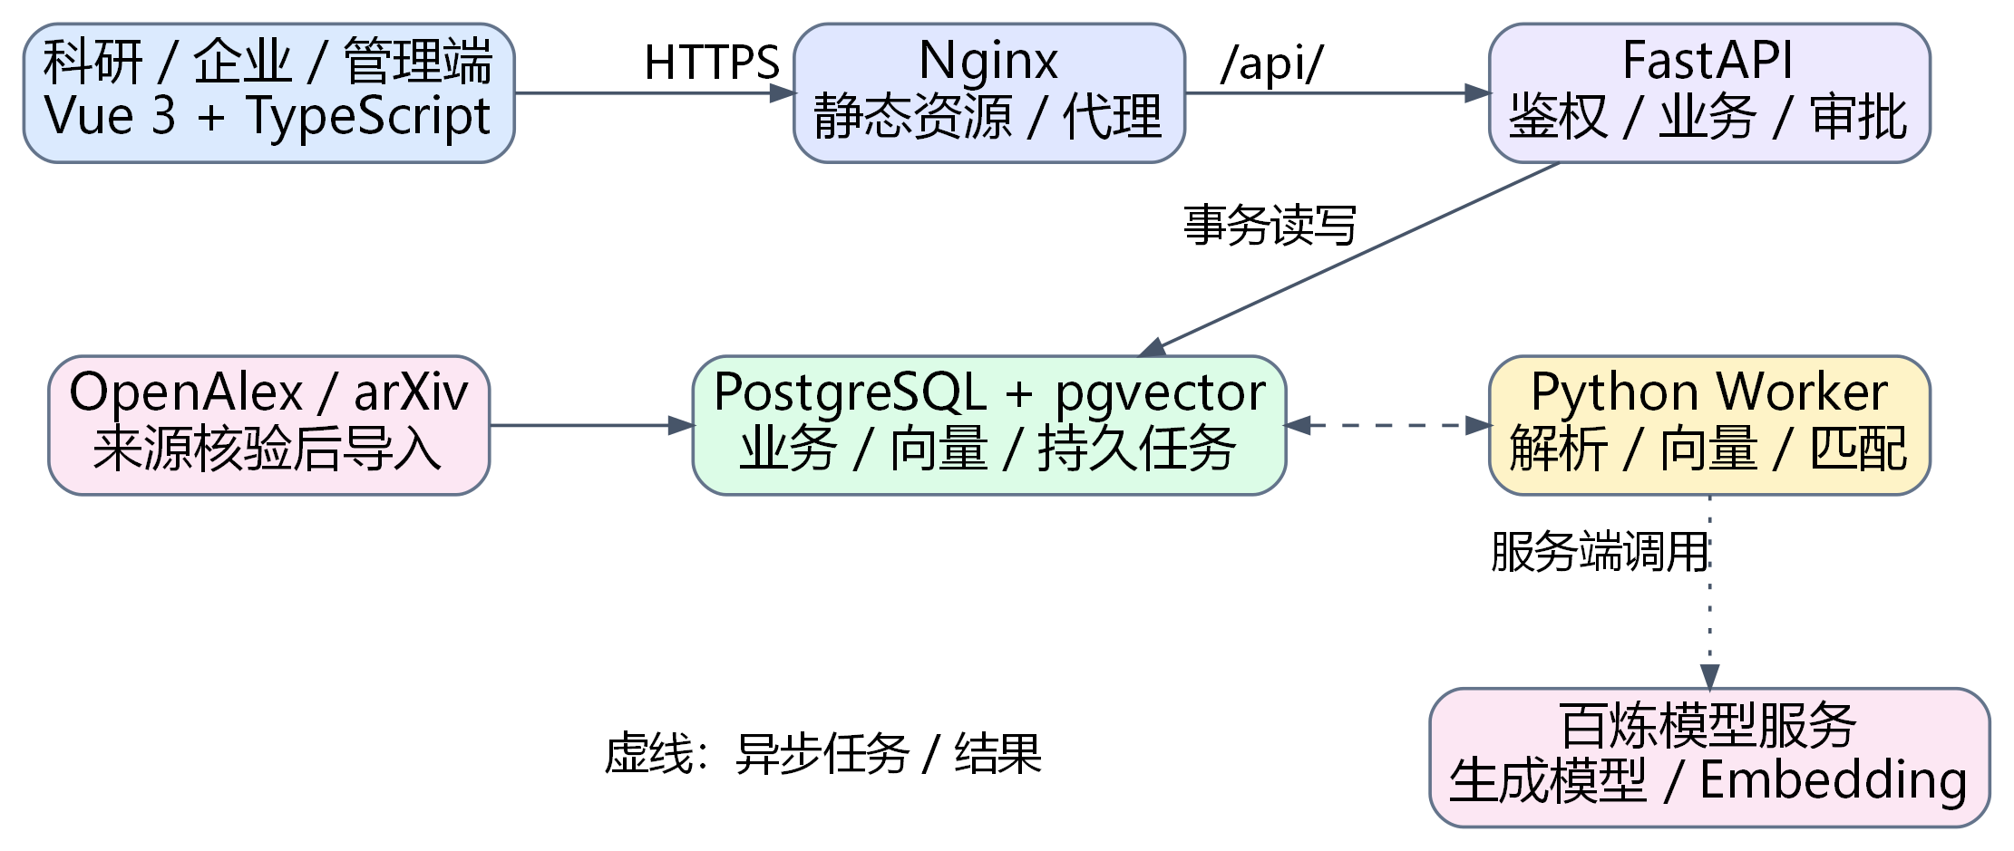
图1 技术架构图
系统核心状态流转如图2所示：
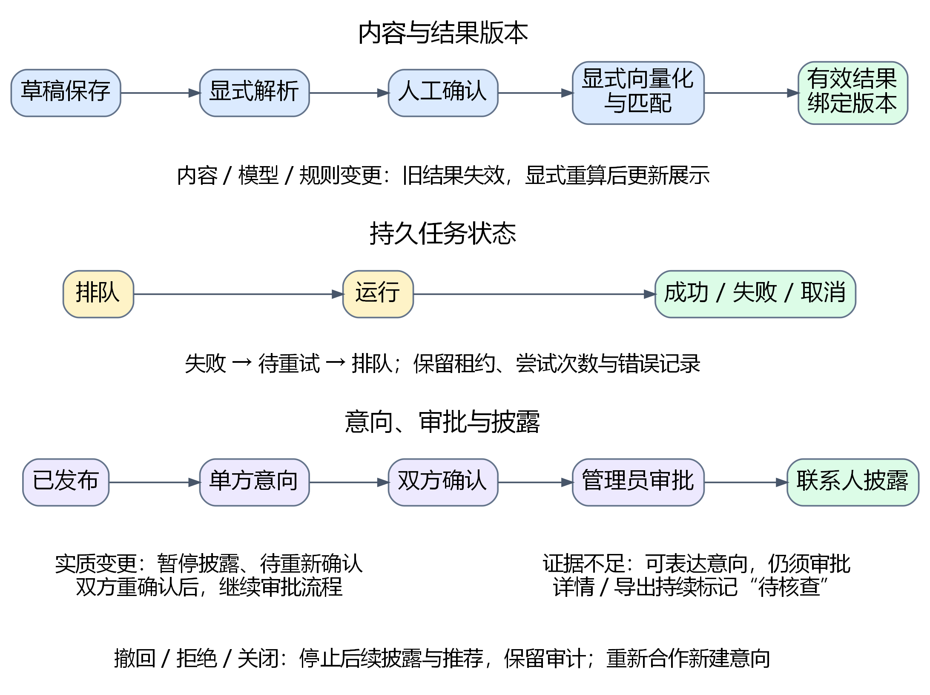
图2 状态与数据流图

4.3 运行环境与外部依赖
开发环境：macOS / Windows 11 + Docker Desktop + VS Code。
生产环境：阿里云 ECS（2 vCPU / 4 GB 内存 / 100 GB SSD）+ Ubuntu 22.04 LTS。
外部依赖：
• 阿里云百炼平台：提供 Qwen 系列大模型 API（文本生成、Embedding、精排评分）。
• OpenAlex API：用于种子论文数据的学术元数据获取。
• 国家知识产权局专利检索系统：用于专利数据的定向抓取（需遵守 robots.txt 与访问频率限制）。

4.4 可行性验证安排
项目采用"先验证后开发"的策略，在正式编码前对关键技术点进行可行性验证：
验证项 | 验证内容 | 负责人 | 时间安排
Prompt 效果 | 测试标签抽取、TRL评估、匹配精排Prompt的效果 | 陈镇灏 | Week 1
向量检索 | 验证 pgvector 在 500 条数据上的召回率 | 陈镇灏 | Week 2
API 稳定性 | 测试百炼平台 Qwen API 的响应时间与错误率 | 陈镇灏 | Week 2
种子数据 | 验证 OpenAlex 与国家知识产权局数据的可用性 | 黄欣悦 | Week 1
前端框架 | 验证 Vue 3 + Element Plus 对复杂表单的支持 | 彭逸涵 | Week 1
表2 可行性验证计划

4.5 AI 使用计划
AI 工具将贯穿项目全生命周期，使用计划如表3所示：
使用阶段 | AI工具/模型 | 用途描述
需求分析 | ChatGPT | 辅助生成 WBS、功能列表、风险矩阵初稿
编码阶段 | Codex/Claude Code | 代码补全、函数生成、单元测试用例
调试与优化 | Cursor等AI集成IDE | 代码重构、错误诊断、性能优化建议
代码审查 | SonarQube | 自动代码质量检查与缺陷检测
文档生成 | Doxygen | 自动生成 API 文档与代码注释
业务逻辑 | 通义千问 Qwen | 标签抽取、TRL评估、匹配精排、推荐理由生成
向量化 | BGE-M3 | 文本 Embedding 生成与语义检索
表3 AI使用计划
此外，项目计划书中约 50% 的内容初稿由 AI 辅助生成（如 WBS 分解建议、风险评估框架），经团队成员人工审核后采纳。所有 AI 生成的代码均经过人工 Review，确保符合团队编码规范。

5 工作分解与人员安排

5.1 WBS 工作分解结构
本项目采用任务导向的 WBS 分解方法，按照需求分析、数据底座、智能匹配、应用系统、集成交付五阶段划分，共 5 大任务包、15 子任务、10 可交付工作包（T01~T10），WBS 结构如图3所示。
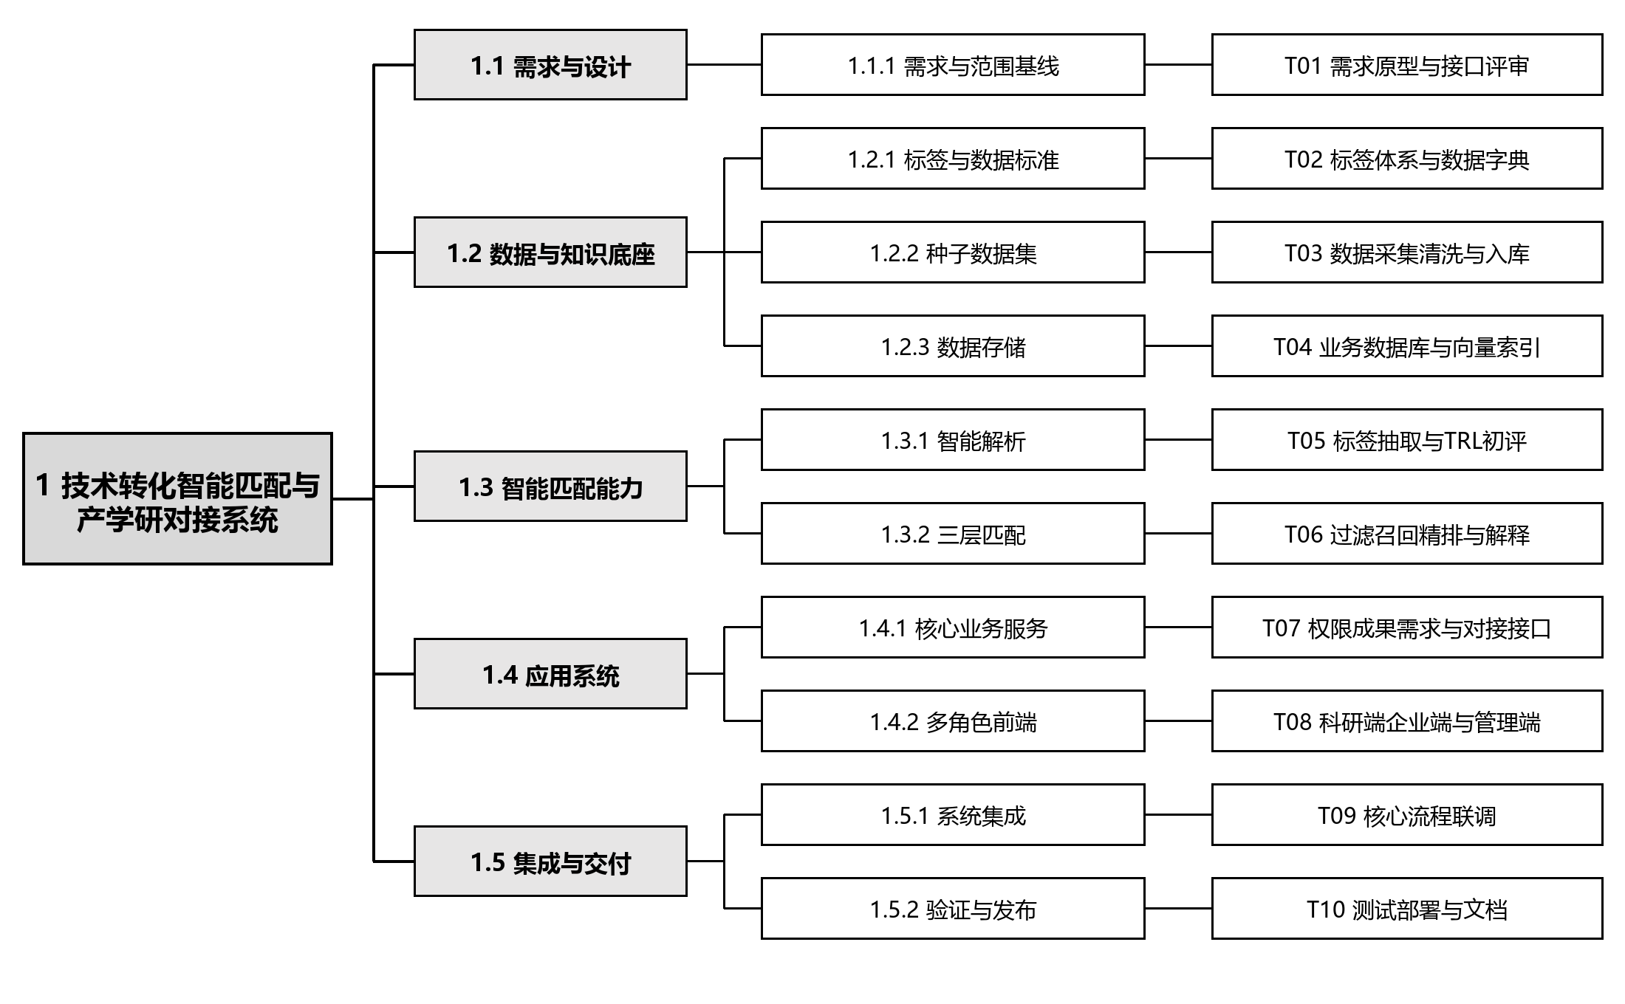
图3 WBS工作分解结构图

5.2 活动责任矩阵（RAM / RACI）
活动责任矩阵明确了每项任务的责任人（R）、批准人（A）、咨询人（C）和知会人（I），如表4所示。
活动 | PM  贾越 | BE1 朱柔璇 | BE2 张小桐 | DE 黄欣悦 | AI 陈镇灏 | FE 彭逸涵
需求分析与设计 | R | C | C | I | I | I
标签体系与数据字典 | A | I | I | R | C | I
种子数据采集与清洗 | I | I | I | R | C | I
数据库设计与建表 | I | C | R | C | I | I
大模型 Prompt 设计 | I | I | I | C | R | I
匹配引擎开发 | I | I | C | I | R | I
前端三套界面开发 | I | I | C | I | I | R
后端 CRUD 接口开发 | I | R | C | I | I | C
对接状态机开发 | I | R | I | I | I | C
系统集成与测试 | A | C | R | C | C | C
部署与运维 | I | I | R | I | I | I
项目计划书撰写 | R | R | R | R | R | R
表4 活动责任矩阵

5.3 任务进度分工
各任务的责任人、协作者、前置任务与产出物如表5所示。
ID | 任务名称 | 负责人 | 协作者 | 前置任务 | 产出物
T01 | 需求原型与接口评审 | 贾越 | 全员 | - | PRD、接口文档
T02 | 标签体系与数据字典 | 黄欣悦 | 张小桐 | T01 | 标签体系文档
T03 | 数据采集清洗与入库 | 黄欣悦 | 张小桐 | T02 | 种子数据集
T04 | 业务数据库与向量索引 | 张小桐 | 黄欣悦 | T03 | 数据库Schema
T05 | 标签抽取与TRL初评 | 陈镇灏 | 黄欣悦 | T04 | Prompt模板
T06 | 过滤召回精排与解释 | 陈镇灏 | 黄欣悦 | T05 | 匹配引擎
T07 | 权限成果需求与对接接口 | 朱柔璇 | 陈镇灏 | T06 | 后端API
T08 | 科研端企业端与管理端 | 彭逸涵 | 张小桐 | T07 | 前端页面
T09 | 核心流程联调 | 彭逸涵、朱柔璇、张小桐 | 贾越 | T08 | 联调报告
T10 | 测试部署与文档 | 贾越 | 全员 | T09 | 部署文档
表5 任务进度分工表

6 进度与成本

6.1 里程碑
项目共设置 5 个里程碑，每个里程碑对应可验收的阶段性成果，如表6所示。
编号 | 里程碑名称 | 预计日期 | 验收标准
M1 | 需求评审通过 | Week 2 | PRD评审通过，标签体系定稿
M2 | 数据与AI基础就绪 | Week 4 | 种子数据入库，Prompt模板验证通过
M3 | 匹配引擎跑通 | Week 6 | 三层匹配流水线可输出分数与理由
M4 | MVP功能闭环 | Week 8 | 核心业务流程可完整演示
M5 | 最终交付 | Week 11 | 系统部署上线，答辩材料就绪
表6 里程碑表

6.2 进度计划
项目总工期 11 周，进度计划以甘特图形式展示，如图4所示。
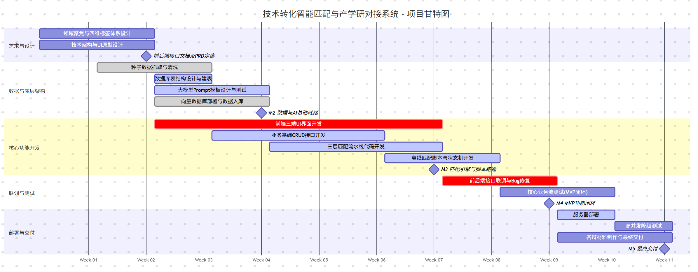
图4 项目甘特图
活动依赖关系以前导图法（PDM）表示，如图5所示。
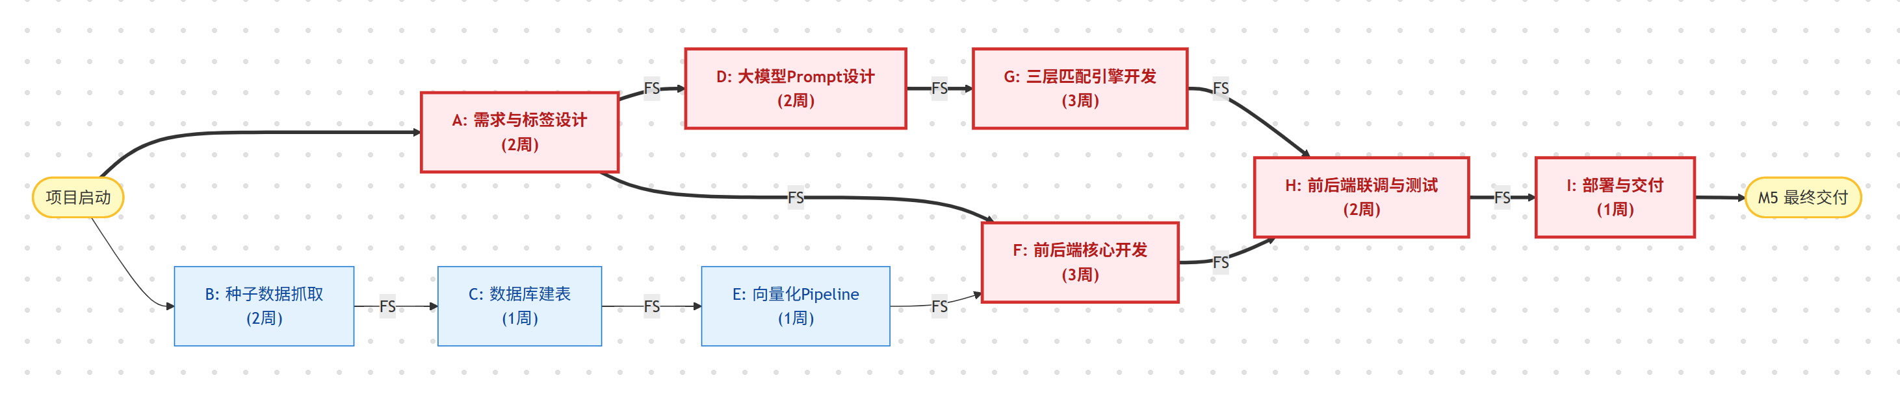
图5 PDM前导图
箭线图法（ADM）表示如图6所示。
图6 ADM箭线图
关键路径分析：经正推/逆推计算，关键路径为 T02 → T03 → T04 → T06 → T09 → T10，总工期 11 周。该路径上活动浮动时间为 0，是进度管控重点。前端开发（T08）与匹配引擎（T06）存在并行关系，匹配引擎延期将直接影响联调（T09）。

6.3 成本估计
项目成本按人力、算力/API、基础设施三大类估算，并预留 15% 缓冲，如表7所示。
类别 | 细项 | 数量 | 单价 | 小计 | 备注
人力 | 学生人时（6人×11周×10h） | 660h | 0 | 0 | 课程项目无薪酬
算力/API | 百炼平台 API 调用（Qwen + BGE）及开发中coding agent使用 | - | - | 500 | 按量计费
基础设施 | 阿里云 ECS（2C4G，3个月） | 3月 | 200/月 | 600 | 服务器租用
基础设施 | 域名 + HTTPS 证书 | 1套 | 100 | 100 | 域名备案
 | 小计 |  |  | 1200
 | 缓冲（15%） |  |  | 180
 | 合计 |  |  | 1380 | 元
表7 成本估计表

7 管理与风险

7.1 进度跟踪与沟通机制
周会制度：每周五 20:00 线上例会（腾讯会议），时长 30~45 分钟。议程：各模块进展汇报、阻塞问题讨论、下周任务确认。
日报机制：有计划安排的工作日 22:00 前在飞书群提交当日进展与次日计划，格式："今日完成 / 明日计划 / 阻塞问题"。
看板管理：使用飞书多维表格管理任务看板，列包括"待办 / 进行中 / 待审核 / 已完成"，每张任务卡关联负责人、截止日期、产出链接。
挣值管理（EVM）：每周统计计划值（PV）与实现值（EV），计算进度偏差（SV）与成本偏差（CV），用于提前识别延期风险。

7.2 变更确认与版本管理
需求变更遵循以下流程：
图7 变更确认流程
版本管理采用 Git Flow 分支模型：main（稳定分支）、dev（集成分支）、feature/*（功能分支）。所有代码提交需通过 Pull Request 合并，至少 1 人 Review 后方可合入。项目文档统一存放于飞书云文档，历史版本自动保存。

7.3 质量检查方式
代码质量：采用 ESLint（前端）+ Ruff（后端）进行静态代码检查；SonarQube 进行代码复杂度与潜在缺陷扫描；关键模块要求单元测试覆盖率不低于 60%。
数据质量：种子数据入库前进行人工抽检（10%），检查字段完整性、标签映射准确性；匹配结果定期进行人工评估（每次 20 对样本），统计 Top-5 命中率。
集成测试：制定端到端测试 Checklist，覆盖完整链条：注册、发布成果、发布需求、匹配推荐、 表达意向、状态跟踪。

7.4 风险识别与应对
项目主要风险及应对措施如表8所示。
风险描述 | 可能性 | 影响 | 应对措施
大模型 API 不稳定或额度不足 | 中 | 高 | 准备备用模型（DeepSeek），本地缓存 Embedding 结果
种子数据质量不达标 | 中 | 中 | 多源交叉验证，人工抽检 10%，制定清洗规则
前后端联调延期 | 高 | 高 | Week 4 前完成接口文档，Week 5 起每周联调
匹配算法效果不及预期 | 中 | 中 | Week 3 完成 Prompt 效果验证，预留 2 周调优
团队成员时间冲突 | 中 | 中 | 任务分解到单人可完成粒度，设置缓冲人
服务器部署问题 | 低 | 中 | Docker Compose 本地验证，ECS 提前开通
表8 项目实施风险与应对

参考文献
[1] 教育部. 高等学校科技成果转化和技术转移基地认定暂行办法[Z]. 2018.
[2] 国家知识产权局. 专利转化运用专项行动方案（2023-2025年）[Z]. 2023.
[3] 中国科学技术信息研究所. 中国科技成果转化年度报告（2023）[R]. 2023.
[4] OpenAlex. OpenAlex API Documentation[EB/OL]. https://docs.openalex.org.
[5] 阿里云. 百炼平台大模型服务文档[EB/OL]. https://help.aliyun.com/bailian.
[6] Lewis P, et al. Retrieval-Augmented Generation for Knowledge-Intensive NLP Tasks[J]. NeurIPS, 2020.
[7] 高工锂电（GGII）. 2024年中国锂电池行业调研报告[R]. 2024.

